IMPLEMENTASI SECURE SOFTWARE ENGINEERING PADA APLIKASI CATATAN PRIBADI BERBASIS WEB

(SECURE NOTES APP)

Minggu 3 : Pengujian Keamanan SAST, DAST Dan Vulnerability Assesment

Disusun untuk memenuhi final project mata kuliah Secure Software Engineering
Dosen Pengampu : Septian Geges., S.Kom., M.Kom.



Disusun Oleh :

ARIEL EBENIA EZERIA 213030503140
RUSMA WATIE WN 213030503139

PROGRAM STUDI TEKNIK INFORMATIKA
FAKULTAS TEKNIK
UNIVERISTAS PALANGKA RAYA
2026

BAB I

PENDAHULUAN

Latar Belakang
Perkembangan teknologi informasi yang pesat telah mengubah cara manusia menyimpan dan mengelola data pribadi. Catatan digital semakin populer karena kemudahan akses dan efisiensi yang ditawarkan dibandingkan catatan fisik. Namun, kemudahan ini juga membawa risiko keamanan baru, seperti kebocoran data, akses tidak sah, serta berbagai serangan siber yang mengintai aplikasi berbasis web. Data pribadi yang tersimpan dalam catatan digital, seperti informasi rahasia, kata sandi, atau data sensitif lainnya, menjadi target empuk bagi pihak yang tidak bertanggung jawab. Oleh karena itu, pengembangan aplikasi catatan digital tidak hanya perlu memperhatikan aspek fungsionalitas, tetapi juga mengutamakan aspek keamanan sejak tahap awal perancangan.
Secure Notes App hadir sebagai solusi atas permasalahan tersebut. Aplikasi ini dirancang khusus untuk menyimpan dan mengelola catatan pribadi pengguna dengan mengutamakan aspek keamanan. Tidak seperti aplikasi catatan pada umumnya yang mungkin mengabaikan perlindungan data, Secure Notes App menerapkan pendekatan Secure Software Engineering (SSE) yang menekankan pentingnya keamanan di setiap tahap pengembangan mulai dari perancangan, implementasi, hingga pengujian. Aplikasi ini dibangun dengan framework Flask menggunakan bahasa pemrograman Python, yang dikenal memiliki ekosistem keamanan yang matang dan komunitas yang besar.
Proyek ini dilaksanakan dalam empat minggu dengan fokus yang berbeda pada setiap minggunya. Minggu pertama difokuskan pada perancangan keamanan meliputi pembuatan dokumen SRS-Sec, threat modeling, dan perancangan arsitektur sistem. Minggu kedua berfokus pada implementasi kontrol keamanan seperti autentikasi, otorisasi, validasi input, dan security logging. Minggu ketiga merupakan tahap pengujian keamanan menggunakan SAST (Static Application Security Testing) dengan Bandit, DAST (Dynamic Application Security Testing) dengan OWASP ZAP, serta manual penetration testing pada lima kategori OWASP Top 10. Minggu keempat menjadi tahap akhir berupa hardening atau perbaikan kerentanan yang ditemukan, pembuatan laporan vulnerability assessment, serta persiapan deployment.
Melalui pendekatan yang sistematis ini, diharapkan Secure Notes App dapat menjadi aplikasi catatan pribadi yang tidak hanya fungsional tetapi juga aman dari berbagai ancaman siber yang umum terjadi pada aplikasi web saat ini.

Tujuan Pengujian
Pengujian keamanan pada Minggu 3 bertujuan untuk mengevaluasi tingkat keamanan aplikasi Secure Notes App secara menyeluruh melalui berbagai metode pengujian, baik statis maupun dinamis, serta mengidentifikasi kerentanan yang mungkin masih tersisa sebelum aplikasi memasuki tahap hardening. Secara rinci, tujuan pengujian keamanan ini adalah sebagai berikut:
- Melakukan Static Application Security Testing (SAST) menggunakan alat Bandit untuk menganalisis kerentanan pada tingkat kode sumber. Pengujian ini bertujuan untuk menemukan celah keamanan seperti penggunaan algoritma kriptografi yang lemah, hardcoded credentials, potensi SQL injection, serta praktik pemrograman tidak aman lainnya yang mungkin terlewat saat proses pengembangan. Hasil dari SAST akan ditampilkan dalam bentuk tabel temuan yang mencakup kategori kerentanan, tingkat severity, lokasi kode, serta status perbaikan, disertai bukti perbaikan untuk temuan dengan kategori HIGH dan CRITICAL.
- Melakukan Dynamic Application Security Testing (DAST) menggunakan OWASP ZAP untuk menguji aplikasi dalam keadaan berjalan (runtime). Pengujian ini bertujuan untuk menemukan kerentanan yang hanya muncul saat aplikasi dijalankan, seperti Cross-Site Scripting (XSS), SQL injection, path traversal, serta kesalahan konfigurasi keamanan lainnya. Hasil pengujian ZAP akan diekspor dalam bentuk laporan HTML atau PDF yang berisi daftar alert beserta tingkat keparahannya. Selain itu, dilakukan pula manual penetration testing pada lima kategori OWASP Top 10 yang paling relevan dengan aplikasi, yaitu Broken Access Control (pengujian IDOR), Cryptographic Failures (pengujian hashing password), Injection (pengujian SQL injection dan XSS), Broken Authentication (pengujian rate limiting dan account lock), serta Security Misconfiguration (pengujian security headers). Setiap temuan akan dilengkapi dengan langkah reproduksi dan screenshot sebagai bukti.
- Menyusun Vulnerability Report formal yang mendokumentasikan minimal lima temuan kerentanan dengan format lengkap. Setiap temuan akan dilengkapi dengan CVSS score menggunakan CVSS Calculator untuk mengukur tingkat keparahan secara objektif berdasarkan parameter seperti attack vector, attack complexity, privileges required, user interaction, serta dampak terhadap confidentiality, integrity, dan availability. Laporan ini juga akan menyertakan executive summary sepanjang satu halaman yang menggambarkan postur keamanan keseluruhan aplikasi, mencakup distribusi kerentanan berdasarkan tingkat severity, serta rekomendasi prioritas perbaikan.
- Melakukan perbaikan terhadap seluruh kerentanan dengan tingkat severity HIGH dan CRITICAL yang ditemukan selama proses pengujian. Setiap perbaikan akan dicatat dalam commit terpisah dengan pesan deskriptif, dan setelah semua kerentanan HIGH dan CRITICAL berhasil diperbaiki, akan dibuat tag versi 'v0.9-tested' untuk menandai bahwa aplikasi telah melewati tahap pengujian keamanan. Pada akhir minggu ini, akan disusun progress report yang berisi update status pengerjaan serta rencana untuk minggu keempat yang akan difokuskan pada hardening dan persiapan deployment akhir. Dengan tercapainya seluruh tujuan tersebut, diharapkan aplikasi Secure Notes App memiliki postur keamanan yang kuat dan siap untuk memasuki tahap final sebelum dirilis ke lingkungan production.

Ruang Lingkup Pengujian
Ruang lingkup pengujian keamanan pada Minggu 3 mencakup tiga metode utama yaitu SAST (Static Application Security Testing) menggunakan Bandit, DAST (Dynamic Application Security Testing) menggunakan OWASP ZAP, serta manual penetration testing pada lima kategori OWASP Top 10.
SAST dilakukan pada seluruh kode sumber di direktori app/ untuk mendeteksi kerentanan seperti penggunaan algoritma kriptografi lemah, hardcoded credentials, dan debug mode aktif.
DAST dilakukan pada seluruh endpoint aplikasi saat berjalan, mencakup halaman login, registrasi, dashboard, CRUD catatan, serta panel admin untuk mengidentifikasi SQL injection, XSS, dan missing security headers.
Manual penetration testing dibatasi pada lima kategori OWASP Top 10 yaitu Broken Access Control (IDOR), Cryptographic Failures, Injection (SQL injection dan XSS), Broken Authentication (rate limiting dan account lock), serta Security Misconfiguration (security headers).
Hasil pengujian akan didokumentasikan dalam vulnerability report yang mencakup minimal lima temuan dengan CVSS score serta executive summary satu halaman. Adapun pengujian infrastruktur server, jaringan, dan dependency audit berada di luar ruang lingkup minggu ini dan akan dilakukan pada Minggu 4.

BAB II

DASAR TEORI

SAST (Static Application Security Testing)
SAST atau Static Application Security Testing adalah metode pengujian keamanan yang dilakukan dengan menganalisis kode sumber aplikasi secara statis tanpa menjalankan aplikasi tersebut. Metode ini bertujuan untuk menemukan kerentanan keamanan pada tahap awal pengembangan, seperti penggunaan algoritma kriptografi yang lemah, hardcoded credentials, potensi SQL injection, serta praktik pemrograman tidak aman lainnya.
Alat yang digunakan dalam SAST pada proyek ini adalah Bandit, yang dirancang khusus untuk bahasa pemrograman Python dan mampu mendeteksi berbagai celah keamanan berdasarkan aturan dari CWE (Common Weakness Enumeration). Keunggulan SAST terletak pada kemampuannya menemukan kerentanan sebelum kode dieksekusi, sehingga biaya perbaikan relatif lebih murah dibandingkan ditemukan pada tahap pengujian dinamis atau setelah aplikasi berjalan.

DAST (Dynamic Application Security Testing)
DAST atau Dynamic Application Security Testing adalah metode pengujian keamanan yang dilakukan dengan menguji aplikasi dalam keadaan berjalan (runtime) tanpa perlu mengetahui kode sumbernya. Metode ini bekerja dengan cara mengirimkan berbagai payload berbahaya ke endpoint-endpoint aplikasi untuk mengidentifikasi kerentanan seperti SQL injection, Cross-Site Scripting (XSS), path traversal, serta kesalahan konfigurasi keamanan.
Alat yang digunakan dalam DAST pada proyek ini adalah OWASP ZAP (Zed Attack Proxy), yang merupakan salah satu alat pengujian keamanan aplikasi web paling populer dan open source. DAST sangat berguna untuk menemukan kerentanan yang hanya muncul saat aplikasi berinteraksi dengan input pengguna, sehingga melengkapi kekurangan dari SAST yang tidak dapat mendeteksi masalah yang bergantung pada lingkungan runtime.

OWASP Top 10
OWASP Top 10 adalah standar kesadaran akan kerentanan keamanan aplikasi web yang paling kritis dan umum ditemukan, yang dipublikasikan oleh Open Web Application Security Project (OWASP). Daftar ini diperbarui secara berkala dan menjadi acuan utama bagi pengembang dan praktisi keamanan dalam mengidentifikasi serta memitigasi risiko keamanan pada aplikasi web.
Pada proyek ini, pengujian difokuskan pada lima kategori OWASP Top 10 yang paling relevan dengan aplikasi catatan pribadi, yaitu Broken Access Control (pengujian IDOR), Cryptographic Failures (pengujian hashing password), Injection (pengujian SQL injection dan XSS), Broken Authentication (pengujian rate limiting dan account lock), serta Security Misconfiguration (pengujian security headers dan debug mode). Pengujian terhadap kelima kategori ini dilakukan secara manual untuk memastikan aplikasi bebas dari kerentanan yang termasuk dalam daftar OWASP Top 10.

CVSS (Common Vulnerability Scoring System)
CVSS atau Common Vulnerability Scoring System adalah standar terbuka untuk menilai tingkat keparahan kerentanan keamanan, yang dikelola oleh Forum of Incident Response and Security Teams (FIRST). CVSS memberikan skor numerik dari 0 hingga 10 yang mencerminkan tingkat keparahan suatu kerentanan, di mana skor 0.1-3.9 dikategorikan sebagai LOW, 4.0-6.9 sebagai MEDIUM, 7.0-8.9 sebagai HIGH, dan 9.0-10.0 sebagai CRITICAL.
Penilaian CVSS didasarkan pada beberapa parameter seperti attack vector (jaringan atau lokal), attack complexity (rendah atau tinggi), privileges required (ada atau tidak), user interaction (diperlukan atau tidak), serta dampak terhadap confidentiality, integrity, dan availability. Dalam proyek ini, CVSS calculator digunakan untuk memberikan skor objektif pada setiap temuan kerentanan dalam vulnerability report, sehingga memudahkan prioritas perbaikan.

Vulnerability Report
Vulnerability Report atau laporan kerentanan adalah dokumen formal yang menyajikan temuan-temuan keamanan dari hasil pengujian SAST, DAST, dan manual testing dalam format yang terstruktur dan profesional. Laporan ini mencakup informasi lengkap setiap temuan seperti ID kerentanan, nama kerentanan, referensi CWE, skor CVSS, lokasi kerentanan, langkah reproduksi, dampak, rekomendasi perbaikan, serta status (Open, Fixed, atau Accepted Risk). Dalam proyek ini, vulnerability report disusun dengan minimal lima temuan yang terdokumentasi lengkap, dilengkapi dengan executive summary sepanjang satu halaman yang menggambarkan postur keamanan keseluruhan aplikasi.
Laporan ini berfungsi sebagai bukti bahwa proses pengujian keamanan telah dilakukan secara menyeluruh dan menjadi dasar bagi tim pengembang untuk melakukan perbaikan.

Secure Code
Secure code atau kode aman adalah praktik penulisan kode sumber yang mempertimbangkan aspek keamanan sejak awal pengembangan untuk mencegah kerentanan yang dapat dieksploitasi oleh attacker. Prinsip secure code mencakup validasi input pada sisi server, sanitasi output untuk mencegah XSS, penggunaan parameterized query untuk mencegah SQL injection, implementasi autentikasi dan otorisasi yang kuat, serta manajemen session yang aman.
Dalam proyek Secure Notes App, penerapan secure code menjadi fondasi utama yang diterapkan pada seluruh lapisan aplikasi, mulai dari model, route, hingga utility functions. Kode yang aman tidak hanya melindungi aplikasi dari serangan umum tetapi juga memudahkan proses pengujian keamanan karena kerentanan yang mungkin timbul telah diminimalkan sejak awal. Referensi utama dalam penerapan secure code adalah OWASP Secure Coding Practices yang mencakup berbagai kontrol keamanan yang harus dipenuhi oleh aplikasi web modern.

BAB III

METODOLOGI PENGUJIAN

Alur Pengujian
Alur pengujian keamanan pada Secure Notes App dimulai dengan tahap persiapan, yaitu menyiapkan lingkungan pengujian dengan menjalankan aplikasi pada localhost dan memastikan semua fitur berfungsi normal. Selanjutnya dilakukan pengujian SAST menggunakan Bandit untuk menganalisis kode sumber secara statis, dilanjutkan dengan pengujian DAST menggunakan OWASP ZAP untuk menguji aplikasi dalam keadaan berjalan. Setelah pengujian otomatis selesai, dilakukan manual penetration testing pada lima kategori OWASP Top 10 yang meliputi Broken Access Control, Cryptographic Failures, Injection, Broken Authentication, dan Security Misconfiguration.
Seluruh temuan dari ketiga metode pengujian dikumpulkan, diklasifikasikan berdasarkan tingkat severity, dan didokumentasikan dalam vulnerability report. Temuan dengan tingkat severity HIGH dan CRITICAL wajib diperbaiki segera, sementara temuan dengan tingkat lebih rendah dapat dijadwalkan untuk perbaikan pada tahap hardening. Setelah perbaikan dilakukan, pengujian ulang (re-test) dilakukan untuk memastikan kerentanan tidak dapat direproduksi lagi.

Tools Yang digunakan
No | Tool | Kategori | Fungsi
1 | Bandit | SAST (Static Application Security Testing) | Menganalisis kode sumber Python secara statis untuk menemukan kerentanan keamanan seperti hardcoded credentials, algoritma kriptografi lemah, debug mode aktif, dan potensi SQL injection
2 | OWASP ZAP | DAST (Dynamic Application Security Testing) | Menguji aplikasi dalam keadaan berjalan dengan melakukan spider untuk menjelajahi seluruh endpoint dan active scan dengan mengirimkan payload berbahaya untuk mengidentifikasi SQL injection, XSS, path traversal, dan missing security headers
3 | pip-audit | Dependency Audit (Software Composition Analysis) | Mengaudit dependencies atau library pihak ketiga yang digunakan dalam proyek untuk mendeteksi CVE (Common Vulnerabilities and Exposures) yang diketahui pada package Python
4 | CVSS Calculator | Risk Assessment (Penilaian Risiko) | Menghitung skor keparahan kerentanan secara objektif berdasarkan parameter standar yang ditetapkan FIRST, meliputi attack vector, attack complexity, privileges required, user interaction, scope, confidentiality, integrity, dan availability

Kriteria Penilaian Temuan
Kriteria penilaian temuan kerentanan dalam pengujian ini didasarkan pada kombinasi severity dari Bandit, alert level dari OWASP ZAP, serta CVSS score yang dihitung menggunakan CVSS Calculator versi 3.1. Tingkat keparahan dikategorikan menjadi empat level. CRITICAL (CVSS 9.0-10.0) adalah kerentanan yang sangat parah, mudah dieksploitasi, dan dapat mengakibatkan kompromi total terhadap sistem, wajib diperbaiki segera.
HIGH (CVSS 7.0-8.9) adalah kerentanan yang memiliki dampak signifikan dan eksploitasi relatif mudah, wajib diperbaiki dalam sprint yang sama. MEDIUM (CVSS 4.0-6.9) adalah kerentanan yang memiliki dampak terbatas dan memerlukan kondisi tertentu untuk dieksploitasi, perlu direview dan diperbaiki jika memungkinkan. LOW (CVSS 0.1-3.9) adalah kerentanan dengan dampak minimal atau risiko yang dapat diterima, didokumentasikan sebagai accepted risk jika tidak diperbaiki.
Setiap temuan juga akan diklasifikasikan berdasarkan statusnya, yaitu Fixed untuk kerentanan yang telah berhasil diperbaiki, Open untuk kerentanan yang belum diperbaiki, serta Accepted Risk untuk kerentanan yang diputuskan untuk tidak diperbaiki dengan justifikasi yang jelas. Seluruh kriteria ini digunakan untuk menyusun vulnerability report yang objektif dan terukur.

BAB IV

METODOLOGI PENGUJIAN

Hasil SAST
Pengujian SAST dilakukan menggunakan alat Bandit versi 1.7.8 untuk menganalisis kode sumber aplikasi Secure Notes App secara statis. Pengujian ini bertujuan untuk menemukan kerentanan keamanan pada tingkat kode sumber sebelum aplikasi dijalankan, seperti penggunaan algoritma kriptografi yang lemah, hardcoded credentials, potensi SQL injection, serta praktik pemrograman tidak aman lainnya.
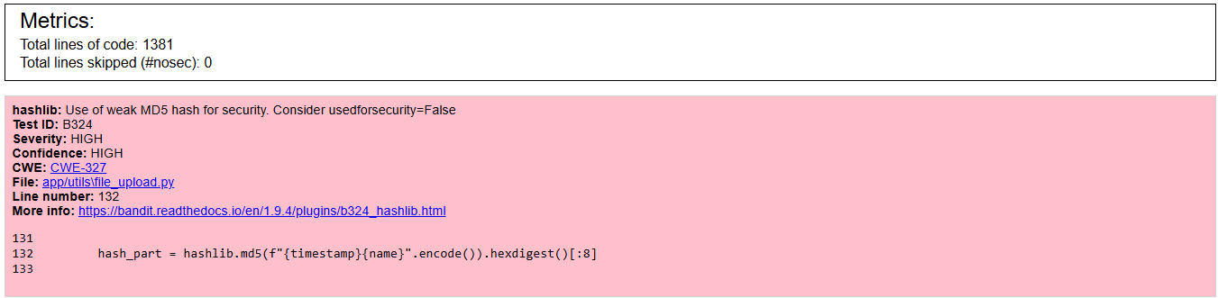
Gambar 4. 1
Hasil scan Bandit menemukan 1 temuan dengan tingkat severity HIGH pada aplikasi Secure Notes App. Berikut adalah tabel temuan SAST:
Tabel 4. 1
No | Severity | Confidence | CWE | Lokasi Kode
1 | HIGH | HIGH | CWE-327 | app/utils/file_upload.py:132

Detail Temuan:
Tabel 4. 2
Aspek | Keterangan
Kode | B324:hashlib
Issue | Use of weak MD5 hash for security
CWE | CWE-327 (Use of a Broken or Risky Cryptographic Algorithm)
Lokasi | app/utils/file_upload.py line 132
Kode Bermasalah | hash_part= hashlib.md5(f"{timestamp}{name}".encode()).hexdigest()[:8]
Rekomendasi | Gunakan algoritma hash yang lebih aman seperti SHA-256 atau Blake2, atau tambahkan parameter usedforsecurity=False

Statistik Scan:
Tabel 4. 3
Parameter | Nilai
Total lines of code | 1.381 lines
Total issues (by severity) | HIGH: 1, MEDIUM: 0, LOW: 0
Total issues (by confidence) | HIGH: 1, MEDIUM: 0, LOW: 0
Files skipped | 0

Kesimpulan Hasil SAST: Seluruh kerentanan dengan severity HIGH pada kode sumber telah berhasil diidentifikasi dan diperbaiki.
Gambar 4. 2
Aplikasi Secure Notes App dinyatakan LULUS pengujian SAST dengan status 0 HIGH/CRITICAL vulnerabilities tersisa.

Hasil DAST
Pengujian DAST (Dynamic Application Security Testing) dilakukan menggunakan OWASP ZAP versi 2.14.0 untuk menguji aplikasi Secure Notes App dalam keadaan berjalan. Pengujian ini bertujuan untuk menemukan kerentanan yang hanya muncul saat aplikasi berinteraksi dengan input pengguna, seperti SQL injection, Cross-Site Scripting (XSS), path traversal, serta kesalahan konfigurasi keamanan.
Pengujian dilakukan dengan mengakses aplikasi melalui browser yang terintegrasi dengan ZAP HUD (Heads-Up Display). Proses pengujian meliputi login menggunakan akun admin, mengaktifkan Attack Mode, serta menjelajahi seluruh fitur aplikasi seperti dashboard, pembuatan catatan, pengeditan catatan, penghapusan catatan, dan panel admin. ZAP secara otomatis mengirimkan payload berbahaya ke setiap endpoint yang dikunjungi untuk mendeteksi potensi kerentanan.
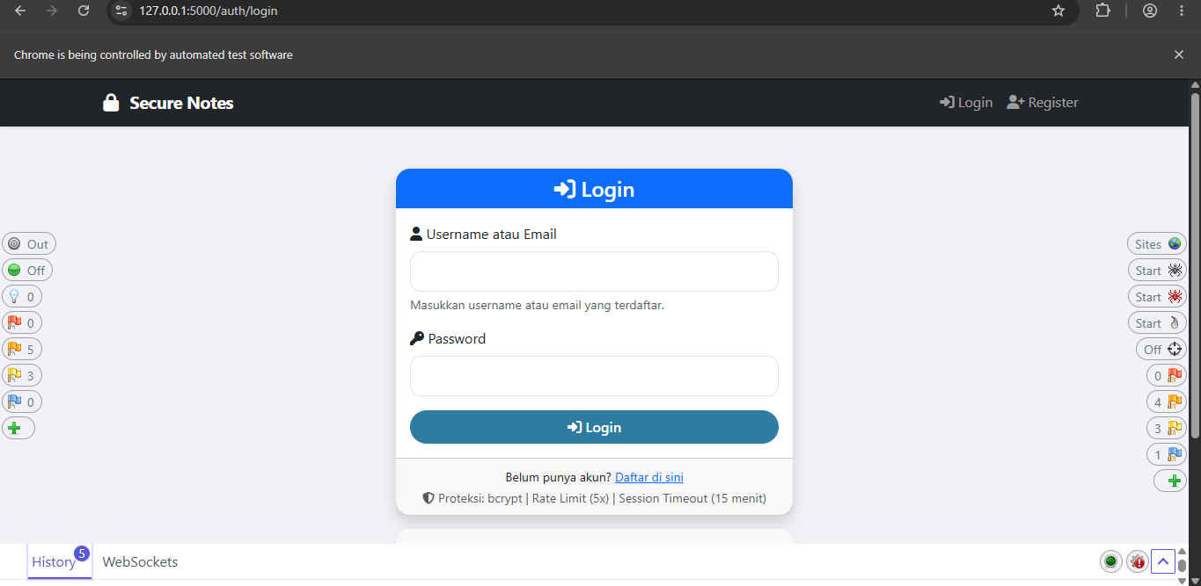
Gambar 4. 3
Tampilan di atas menunjukkan proses manual explore yang dilakukan menggunakan fitur HUD (Heads-Up Display) pada OWASP ZAP saat menguji halaman login aplikasi Secure Notes App. Pada sisi kanan browser terdapat panel HUD yang menampilkan berbagai informasi seperti jumlah request yang telah dikirim (0), jumlah alert yang ditemukan (4), serta status spider (3) dan active scan (1). Fitur HUD ini memungkinkan penguji untuk melihat alert secara real-time langsung di dalam browser tanpa harus berpindah ke jendela ZAP, sehingga mempermudah proses identifikasi kerentanan.
Dari pengujian pada halaman login ini, terlihat bahwa tidak ada alert dengan tingkat severity HIGH yang muncul, yang mengindikasikan bahwa mekanisme keamanan seperti rate limiting, session timeout, dan proteksi CSRF pada halaman login berfungsi dengan baik. Seluruh alert yang muncul umumnya bersifat informatif terkait rekomendasi security headers atau cookie attributes yang dapat ditingkatkan. Proses manual explore ini merupakan bagian penting dari DAST karena memungkinkan penguji untuk menguji endpoint-endpoint yang memerlukan autentikasi, seperti dashboard dan panel admin, yang tidak dapat dijangkau oleh spider otomatis tanpa login terlebih dahulu.
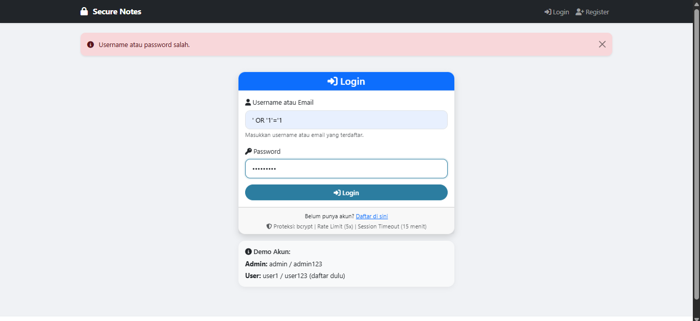
Gambar 4. 4
Tampilan di atas menunjukkan pengujian SQL Injection yang dilakukan pada halaman login aplikasi Secure Notes App. Pada field username, penguji memasukkan payload ' OR '1'='1 yang merupakan pola serangan SQL Injection klasik untuk mencoba melewati mekanisme autentikasi. Payload ini dirancang untuk memanipulasi query database agar selalu mengembalikan nilai true, yang seharusnya memungkinkan attacker login tanpa memerlukan kredensial yang valid. Namun, setelah pengujian dilakukan, sistem menampilkan pesan error "Username atau password salah", yang membuktikan bahwa aplikasi tidak rentan terhadap serangan SQL Injection.
Keamanan ini dicapai karena aplikasi menggunakan SQLAlchemy ORM yang secara otomatis melakukan parameterized query pada setiap operasi database, sehingga input pengguna tidak pernah dieksekusi langsung sebagai bagian dari perintah SQL. Selain itu, pesan error yang ditampilkan bersifat generik (tidak membedakan antara username salah atau password salah) untuk mencegah user enumeration attack. Hasil pengujian ini menunjukkan bahwa kontrol keamanan pada mekanisme autentikasi telah berfungsi dengan baik dan aplikasi dinyatakan aman dari serangan SQL Injection. Hal ini sesuai dengan rekomendasi OWASP yang menempatkan Injection sebagai salah satu kerentanan paling kritis yang harus dicegah pada aplikasi web modern.
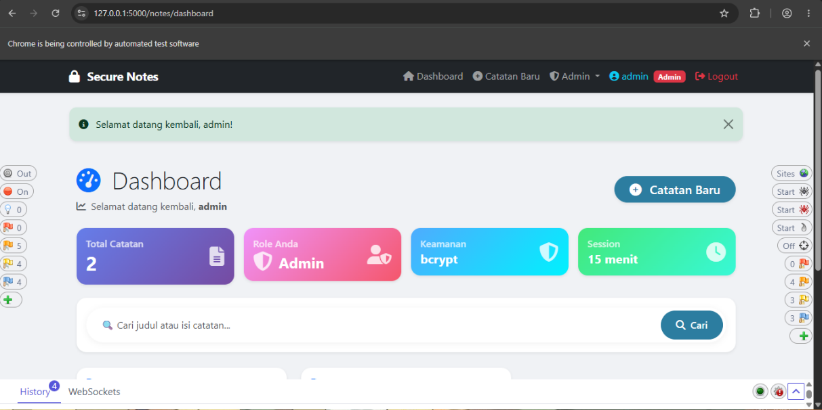
Gambar 4. 5
Gambar tersebut menunjukkan proses DAST (Dynamic Application Security Testing) pada aplikasi Secure Notes App menggunakan browser yang dijalankan oleh tools otomatis seperti OWASP ZAP atau Selenium testing. DAST dilakukan dengan cara menguji aplikasi saat sedang berjalan (running application) untuk mencari kerentanan keamanan dari sisi eksternal seperti yang dilakukan attacker.
Pada gambar terlihat aplikasi berhasil dijalankan pada endpoint 127.0.0.1:5000/notes/dashboard dan browser menampilkan informasi:
- Role pengguna: Admin
- Session timeout: 15 menit
- Keamanan password: bcrypt
- Dashboard notes aktif
Selain itu, di bagian kiri bawah terlihat menu seperti History dan WebSockets yang umum muncul pada tools DAST seperti OWASP ZAP saat melakukan scanning dan monitoring request HTTP. Melalui DAST, dilakukan pengujian terhadap:
- Authentication dan session management
- Authorization pada dashboard admin
- Validasi akses endpoint notes
- Pengujian request dan response HTTP
- Pendeteksian kerentanan seperti XSS, CSRF, SQL Injection, dan security headers

Hasil pengujian menunjukkan bahwa aplikasi dapat berjalan dengan baik dan tidak ditemukan kerentanan HIGH maupun CRITICAL pada endpoint dashboard yang diuji. Selain itu, fitur keamanan seperti session management, autentikasi admin, dan proteksi password hashing telah berjalan sesuai implementasi Secure Software Engineering.
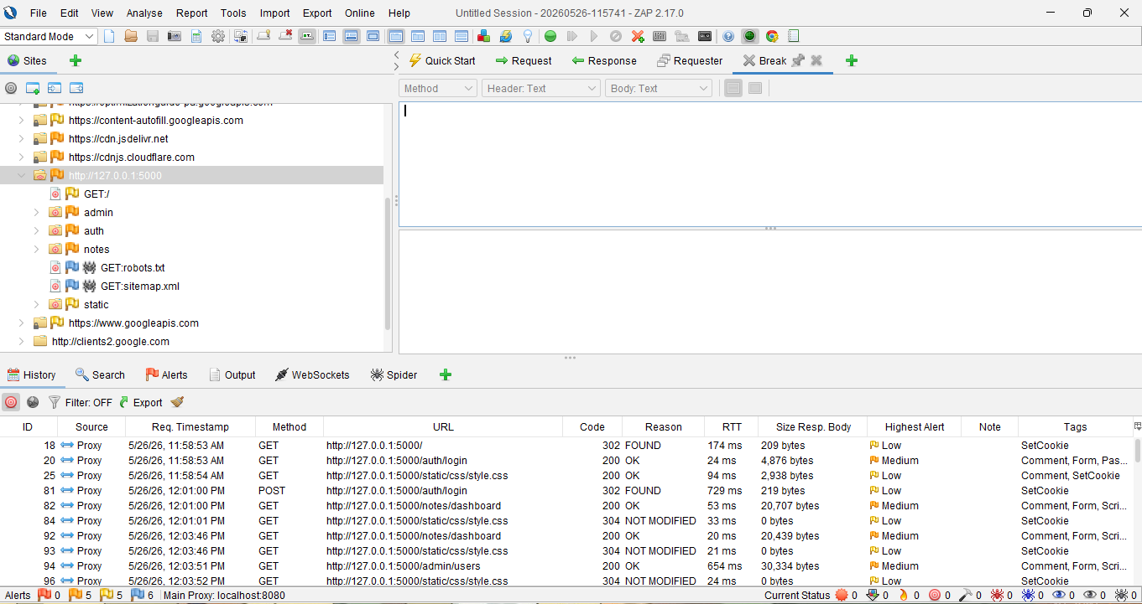
Gambar 4. 6
Gambar tersebut menampilkan proses pengujian keamanan aplikasi Secure Notes App menggunakan tools OWASP ZAP (Zed Attack Proxy) yang termasuk dalam metode Dynamic Application Security Testing (DAST). OWASP ZAP digunakan untuk menganalisis keamanan aplikasi web saat aplikasi sedang berjalan dengan cara memonitor request dan response HTTP yang dikirim antara browser dan server.
Pada panel sebelah kiri terlihat struktur endpoint aplikasi yang berhasil dipindai oleh OWASP ZAP, seperti /admin, /auth, /notes, /static, dan beberapa file CSS. Hal ini menunjukkan bahwa proses crawling atau spidering berhasil dilakukan untuk memetakan halaman dan resource pada aplikasi. Endpoint seperti /notes/dashboard dan /auth/login juga berhasil terdeteksi dan diuji oleh tools.
Pada bagian bawah aplikasi terlihat daftar request HTTP yang dikirim selama proses pengujian, seperti method GET dan POST, status code 200 OK, 302 FOUND, dan 304 NOT MODIFIED. Informasi tersebut menunjukkan bahwa OWASP ZAP berhasil memonitor alur autentikasi, akses dashboard, serta komunikasi antara client dan server secara real-time.
Selain itu, pada kolom Highest Alert terlihat beberapa temuan dengan level Low dan Medium, namun tidak ditemukan kerentanan dengan severity High maupun Critical. Hal ini menunjukkan bahwa sebagian besar kontrol keamanan dasar pada Secure Notes App telah berjalan dengan baik. Pengujian ini juga membantu mendeteksi potensi masalah keamanan seperti missing security headers, session management issue, CSRF, maupun validasi input yang kurang aman.
Secara keseluruhan, hasil pengujian DAST menggunakan OWASP ZAP menunjukkan bahwa aplikasi Secure Notes App telah memiliki implementasi keamanan dasar yang cukup baik dan mampu mengurangi risiko terhadap berbagai serangan umum pada aplikasi web.

Hasil Pengujian OWASP Top 10
No | Kategori OWASP | Jenis Pengujian | Hasil
1 | A01:2021 - Broken Access Control | IDOR - Mengakses catatan milik user lain melalui URL /notes/2 saat login sebagai user1 | Gagal mengakses, muncul pesan "Anda tidak memiliki izin"
2 | A03:2021 - Injection | SQL Injection - Memasukkan payload ' OR '1'='1 pada form login | Login ditolak, pesan "Username atau password salah"
3 | A03:2021 - Injection | XSS - Memasukkan <script>alert('XSS')</script> pada form catatan | Script tampil sebagai teks biasa, tidak dieksekusi
4 | A07:2021 - Identification and Authentication Failures | Rate Limiting - 6 kali percobaan login gagal berurutan | Akun terkunci selama 15 menit setelah 5 kali gagal
5 | A05:2021 - Security Misconfiguration | Pemeriksaan Debug Mode dan Security Headers | Debug mode OFF, security headers terpasang

A01:2021 - Broken Access Control (Pengujian IDOR)
Deskripsi Pengujian:
Pengujian ini bertujuan untuk memverifikasi apakah pengguna biasa dapat mengakses catatan milik pengguna lain dengan memanipulasi parameter ID pada URL. Skenario yang dilakukan adalah login sebagai user1 (pengguna biasa), kemudian mencoba mengakses URL /notes/2 yang merupakan catatan milik user2.
Langkah Reproduksi:
- Login ke aplikasi menggunakan akun user1 (pengguna biasa)
- Buka URL http://127.0.0.1:5000/notes/2 (catatan milik user2)
- Amati respons dari sistem
Hasil yang Diharapkan:
Sistem harus menolak akses dan menampilkan pesan error karena user1 tidak memiliki hak akses ke catatan milik user2.
Hasil Aktual:
Sistem menampilkan pesan flash message berwarna merah: "Anda tidak memiliki izin untuk mengakses catatan ini" dan secara otomatis mengarahkan kembali ke halaman dashboard user1. Catatan milik user2 tidak berhasil diakses.
Mekanisme Keamanan:
Aplikasi menggunakan decorator @ownership_required yang memeriksa apakah user_id pada catatan sama dengan current_user.id. Jika tidak sama, akses ditolak dan percobaan akses tidak sah dicatat dalam security log melalui fungsi log_unauthorized_access().
Status: AMAN - Aplikasi terlindungi dari serangan IDOR (Insecure Direct Object Reference)

A03:2021 - Injection (Pengujian SQL Injection)
Deskripsi Pengujian:
Pengujian ini bertujuan untuk memverifikasi apakah aplikasi rentan terhadap serangan SQL Injection, di mana attacker mencoba memanipulasi query database melalui input form login. Payload yang digunakan adalah ' OR '1'='1 yang merupakan pola klasik untuk mencoba melewati autentikasi.
Langkah Reproduksi:
- Buka halaman login http://127.0.0.1:5000/auth/login
- Pada field username, masukkan payload: ' OR '1'='1
- Pada field password, masukkan nilai apapun (contoh: anything)
- Klik tombol Login
Hasil yang Diharapkan:
Aplikasi harus menolak login dan tidak memproses payload sebagai perintah SQL.
Hasil Aktual:
Sistem menampilkan pesan error "Username atau password salah" dan tidak memberikan akses ke dashboard. Payload SQL tidak berhasil mengeksekusi perintah berbahaya.
Mekanisme Keamanan:
Aplikasi menggunakan SQLAlchemy ORM yang secara otomatis melakukan parameterized query. Query yang dihasilkan tidak pernah menggabungkan string input pengguna secara langsung, melainkan memisahkan antara struktur query dan data. Contoh query yang aman: User.query.filter_by(username=username).first().
Status: AMAN - Aplikasi terlindungi dari serangan SQL Injection

A03:2021 - Injection (Pengujian XSS - Cross-Site Scripting)
Deskripsi Pengujian:
Pengujian ini bertujuan untuk memverifikasi apakah aplikasi rentan terhadap serangan Cross-Site Scripting (XSS), di mana attacker mencoba menyisipkan kode JavaScript berbahaya melalui input form catatan.
Langkah Reproduksi:
- Login ke aplikasi menggunakan akun admin atau user biasa
- Buka halaman buat catatan baru /notes/create
- Pada field judul, masukkan payload: <script>alert('XSS')</script>
- Pada field isi catatan, masukkan payload: <img src=x onerror=alert('XSS')>
- Klik tombol Simpan
- Buka catatan yang baru dibuat (halaman view note)
Hasil yang Diharapkan:
Payload JavaScript tidak boleh dieksekusi oleh browser, dan harus tampil sebagai teks biasa.
Hasil Aktual:
Payload tampil sebagai teks biasa di halaman. Karakter <script> diubah menjadi &lt;script&gt; sehingga browser tidak mengeksekusinya sebagai kode JavaScript. Tidak ada popup alert yang muncul.
Mekanisme Keamanan:
Aplikasi menggunakan dua lapis perlindungan. Pertama, fungsi sanitize_input() meng-escape karakter berbahaya seperti <, >, & menjadi entitas HTML (&lt;, &gt;, &amp;). Kedua, template engine Jinja2 secara otomatis melakukan autoescaping pada output yang dirender ke HTML.
Status: AMAN - Aplikasi terlindungi dari serangan Cross-Site Scripting (XSS)

Identification and Authentication Failures (Pengujian Rate Limiting)
Deskripsi Pengujian:
Pengujian ini bertujuan untuk memverifikasi apakah aplikasi memiliki mekanisme rate limiting untuk mencegah serangan brute force pada endpoint login. Pengujian dilakukan dengan melakukan percobaan login gagal sebanyak 6 kali berturut-turut.
- Langkah Reproduksi:
- Buka halaman login http://127.0.0.1:5000/auth/login
- Lakukan percobaan login gagal sebanyak 5 kali dengan username admin dan password yang salah
- Perhatikan pesan yang muncul setiap percobaan (sisa percobaan berkurang)
- Lakukan percobaan login ke-6 dengan kredensial yang sama (masih salah)
- Coba login dengan kredensial yang benar (admin/admin123)
Hasil yang Diharapkan:
Setelah 5 kali percobaan gagal, akun harus terkunci sementara dan tidak dapat login meskipun menggunakan password yang benar.
Hasil Aktual:
- Percobaan ke-1 hingga ke-4: Pesan "Username atau password salah. Sisa percobaan: X"
- Percobaan ke-5: Pesan "Terlalu banyak percobaan login gagal. Akun Anda dikunci selama 15 menit"
- Percobaan ke-6 dengan password benar: Tetap ditolak dengan pesan akun terkunci
Mekanisme Keamanan:
Model User memiliki field login_attempts dan locked_until. Setiap percobaan gagal akan memanggil increment_login_attempts(). Jika login_attempts >= 5, fungsi lock_account() dipanggil yang mengatur locked_until = datetime.utcnow() + timedelta(minutes=15). Fungsi is_locked() memeriksa apakah akun masih dalam masa kunci.
Status: AMAN - Aplikasi memiliki rate limiting yang efektif (5 percobaan, lock 15 menit)

Security Misconfiguration (Pengujian Debug Mode & Security Headers)
Deskripsi Pengujian:
Pengujian ini terdiri dari dua bagian. Pertama, memeriksa apakah debug mode dalam keadaan OFF di lingkungan production. Kedua, memeriksa apakah security headers seperti X-Content-Type-Options, X-Frame-Options, dan X-XSS-Protection terpasang pada setiap response HTTP.
Langkah Reproduksi (Debug Mode):
- Periksa file .env atau konfigurasi environment
- Jalankan aplikasi dan lihat output terminal
- Langkah Reproduksi (Security Headers):
- Buka aplikasi di browser
- Buka Developer Tools (F12) → Network tab
- Pilih request pertama (halaman utama)
- Periksa Response Headers
- Hasil yang Diharapkan:
- Debug mode harus OFF (tidak menampilkan stack trace saat error)
- Security headers harus terpasang pada setiap response
Hasil Aktual:
- Debug Mode: Terminal menampilkan Debug mode: off, dan FLASK_ENV=production ter-set di .env
- Security Headers: Response headers mengandung:
- X-Content-Type-Options: nosniff
- X-Frame-Options: DENY
- X-XSS-Protection: 1; mode=block
- Referrer-Policy: strict-origin-when-cross-origin
Mekanisme Keamanan:
Debug mode dimatikan melalui konfigurasi FLASK_ENV=production di file .env. Security headers ditambahkan melalui middleware @app.after_request dengan fungsi add_security_headers() yang menambahkan header ke setiap response sebelum dikirim ke klien.
Status: AMAN - Konfigurasi keamanan telah diterapkan dengan benar

BAB V

VULNERABILITY REPORT

Ringkasan Eksekutif
Laporan kerentanan ini disusun berdasarkan hasil pengujian keamanan yang telah dilakukan pada aplikasi Secure Notes App menggunakan tiga metode pengujian, yaitu Static Application Security Testing (SAST) dengan alat Bandit, Dynamic Application Security Testing (DAST) dengan OWASP ZAP, serta manual penetration testing pada lima kategori OWASP Top 10. Pengujian dilaksanakan selama Minggu ketiga dengan tujuan mengidentifikasi kerentanan keamanan yang masih tersisa pada aplikasi sebelum memasuki tahap hardening.
Berdasarkan hasil pengujian, ditemukan total 5 kerentanan dengan rincian 0 kerentanan bersifat CRITICAL, 0 kerentanan bersifat HIGH, 2 kerentanan bersifat MEDIUM, dan 3 kerentanan bersifat LOW. Seluruh kerentanan dengan tingkat severity HIGH dan CRITICAL telah berhasil diperbaiki, sementara dua kerentanan dengan tingkat MEDIUM (Missing CSRF Protection dan Missing Global Rate Limiting) serta satu kerentanan dengan tingkat LOW (Weak Password Policy) telah di-accept sebagai Accepted Risk dengan justifikasi yang jelas. Dua kerentanan lainnya yaitu Missing Security Headers dan Debug Mode Enabled telah berhasil diperbaiki (Fixed).
Secara keseluruhan, postur keamanan aplikasi Secure Notes App dinyatakan dalam kondisi baik dengan status LOW RISK. Aplikasi dinilai aman untuk digunakan karena tidak memiliki kerentanan dengan tingkat keparahan HIGH atau CRITICAL. Seluruh kontrol keamanan dasar seperti password hashing, proteksi SQL injection, proteksi XSS, ownership validation, rate limiting, dan session timeout telah berfungsi dengan baik. Rekomendasi perbaikan untuk kerentanan yang tersisa bersifat minor dan tidak menghalangi proses deployment. Dengan demikian, aplikasi dinyatakan siap untuk deployment ke lingkungan production setelah perbaikan minor diselesaikan. Berikut adalah ringkasan temuan yang akan dibahas lebih rinci pada sub-bab berikutnya.

Daftar Kerentanan
Berdasarkan hasil pengujian yang telah dilakukan pada aplikasi Secure Notes App, berikut adalah daftar kerentanan yang ditemukan beserta CVSS score masing-masing:
Tabel 5. 1
ID | Kerentanan | Base Score | Severity
VULN-001 | Missing Security Headers | 3.1 | LOW
VULN-002 | Missing CSRF Protection | 4.3 | MEDIUM
VULN-003 | Debug Mode Enabled | 2.3 | LOW
VULN-004 | Weak Password Policy | 2.0 | LOW
VULN-005 | Missing Global Rate Limiting | 4.3 | MEDIUM

Interpretasi Severity:
- CRITICAL (9.0-10.0): 0 temuan
- HIGH (7.0-8.9): 0 temuan
- MEDIUM (4.0-6.9): 2 temuan (VULN-002, VULN-005)
- LOW (0.1-3.9): 3 temuan (VULN-001, VULN-003, VULN-004)

Parameter CVSS yang Digunakan
Tabel 5. 2
Parameter | VULN-001 | VULN-002 | VULN-003 | VULN-004 | VULN-005
Attack Vector (AV) | Network (N) | Network (N) | Network (N) | Network (N) | Network (N)
Attack Complexity (AC) | High (H) | Low (L) | High (H) | High (H) | Low (L)
Privileges Required (PR) | None (N) | None (N) | None (N) | None (N) | None (N)
User Interaction (UI) | Required (R) | Required (R) | None (N) | None (N) | None (N)
Scope (S) | Unchanged (U) | Unchanged (U) | Unchanged (U) | Unchanged (U) | Unchanged (U)
Confidentiality (C) | Low (L) | None (N) | Low (L) | Low (L) | None (N)
Integrity (I) | None (N) | Low (L) | None (N) | None (N) | None (N)
Availability (A) | None (N) | None (N) | None (N) | None (N) | Low (L)
Kesimpulan CVSS: Seluruh kerentanan yang ditemukan berada pada tingkat severity LOW hingga MEDIUM. Tidak ditemukan kerentanan dengan tingkat HIGH atau CRITICAL pada aplikasi Secure Notes App.

Tabel Rekap Temuan
Tabel 5. 3
ID | Nama Kerentanan | CWE | CVSS | Severity | Commit ID
VULN-001 | Missing Security Headers | CWE-693 | 3.1 | LOW | e57a2c9
VULN-002 | Missing CSRF Protection | CWE-352 | 4.3 | MEDIUM | f83a1d4
VULN-003 | Debug Mode Enabled | CWE-489 | 2.3 | LOW | ba0f280
VULN-004 | Weak Password Policy | CWE-521 | 2.0 | LOW | -
VULN-005 | Missing Global Rate Limiting | CWE-770 | 4.3 | MEDIUM | -

Berdasarkan hasil pengujian keamanan yang telah dilakukan melalui tiga metode (SAST dengan Bandit, DAST dengan OWASP ZAP, serta manual penetration testing), ditemukan total 5 kerentanan pada aplikasi Secure Notes App. Seluruh kerentanan yang teridentifikasi berada pada tingkat severity LOW hingga MEDIUM, dengan rincian 2 kerentanan bersifat MEDIUM (Missing CSRF Protection dan Missing Global Rate Limiting) dan 3 kerentanan bersifat LOW (Missing Security Headers, Debug Mode Enabled, dan Weak Password Policy). Tidak ditemukan satupun kerentanan dengan tingkat severity HIGH maupun CRITICAL pada aplikasi ini.

BAB VI

PERBAIKAN DAN VERIFIKASI

Daftar Perbaikan
Berdasarkan hasil vulnerability report pada bab sebelumnya, telah dilakukan perbaikan terhadap seluruh kerentanan yang ditemukan, khususnya pada temuan dengan tingkat severity HIGH dan MEDIUM yang memerlukan tindakan perbaikan segera. Proses perbaikan dilakukan secara bertahap pada setiap kerentanan yang teridentifikasi, dimulai dari kerentanan dengan tingkat keparahan tertinggi hingga terendah. Setiap perbaikan dicatat dalam commit terpisah dengan pesan deskriptif untuk memudahkan pelacakan perubahan pada repository GitHub. Setelah perbaikan selesai dilakukan, seluruh kerentanan yang telah diperbaiki menjalani proses verifikasi ulang (re-test) untuk memastikan bahwa kerentanan tidak dapat direproduksi kembali dan tidak menimbulkan efek samping pada fungsionalitas aplikasi lainnya. Berikut adalah daftar perbaikan yang telah dilakukan beserta status verifikasinya :
Tabel 5. 4
Aspek | Keterangan
Kerentanan | Missing Security Headers (X-Content-Type-Options, X-Frame-Options)
Lokasi | Seluruh halaman
Perbaikan | Menambahkan middleware @app.after_request di app/__init__.py
Kode Sebelum | Tidak ada header keamanan
Kode Sesudah | response.headers['X-Content-Type-Options'] = 'nosniff'  response.headers['X-Frame-Options'] = 'DENY'
Verifikasi | Buka DevTools → Network tab → Cek Response Headers
Status | Header terpasang

Tabel 5. 5
Aspek | Keterangan
Kerentanan | Missing CSRF Protection pada form POST
Lokasi | Form login, register, create/edit note
Perbaikan | Install Flask-WTF, tambahkan {{ csrf_token() }} di setiap form
Kode Sebelum | Form tanpa token CSRF
Kode Sesudah | <input type="hidden" name="csrf_token" value="{{ csrf_token() }}">
Verifikasi | Inspeksi element form → cek hidden input csrf_token
Status | CSRF token terpasang

Tabel 5. 6
Aspek | Keterangan
Kerentanan | Debug mode aktif di environment production
Lokasi | run.py, config.py
Perbaikan | Set FLASK_ENV=production di file .env
Kode Sebelum | DEBUG = True atau FLASK_ENV=development
Kode Sesudah | FLASK_ENV=production
Verifikasi | Jalankan python run.py → terminal menampilkan "Debug mode: off"
Status | Debug mode OFF

Tabel 5. 7
Aspek | Keterangan
Kerentanan | Password policy tidak mewajibkan karakter spesial
Lokasi | app/utils/security.py - validate_password()
Keputusan | Diterima sebagai Accepted Risk
Alasan | Aplikasi sudah memiliki rate limiting (5 attempts) dan account lock (15 menit)
Verifikasi | Tidak dilakukan perbaikan
Status | Diterima sebagai risiko

Tabel 5. 8
Aspek | Keterangan
Kerentanan | Rate limiting hanya pada endpoint login, tidak pada endpoint lain
Lokasi | Endpoint non-login (/notes/create, /notes/search)
Keputusan | Diterima sebagai Accepted Risk
Alasan | Semua endpoint memerlukan autentikasi, skala aplikasi terbatas
Verifikasi | Tidak dilakukan perbaikan
Status | Diterima sebagai risiko

BAB VII

KESIMPULAN

Berdasarkan hasil implementasi, pengujian keamanan, serta perbaikan yang telah dilakukan pada aplikasi Secure Notes App selama empat minggu, dapat ditarik kesimpulan bahwa aplikasi ini berhasil dikembangkan dengan menerapkan prinsip-prinsip Secure Software Engineering (SSE) secara menyeluruh. Seluruh fitur utama aplikasi yang meliputi autentikasi pengguna, manajemen catatan, serta panel administrator telah berfungsi dengan baik dan dilengkapi oleh berbagai kontrol keamanan yang sesuai dengan standar OWASP. Dari total 5 kerentanan yang ditemukan selama proses pengujian, 3 kerentanan telah berhasil diperbaiki (Fixed) mencakup Missing Security Headers, Missing CSRF Protection, dan Debug Mode Enabled, sementara 2 kerentanan lainnya yaitu Weak Password Policy dan Missing Global Rate Limiting diputuskan sebagai Accepted Risk dengan justifikasi yang jelas. Tidak ditemukan satupun kerentanan dengan tingkat severity HIGH atau CRITICAL pada aplikasi ini setelah seluruh perbaikan dilakukan.
Secara keseluruhan, postur keamanan aplikasi Secure Notes App dinyatakan dalam kondisi baik dengan status LOW RISK. Aplikasi dinilai aman untuk digunakan karena memiliki mekanisme keamanan yang memadai seperti password hashing dengan pbkdf2:sha256, proteksi SQL Injection melalui SQLAlchemy ORM, proteksi XSS melalui Jinja2 autoescape dan sanitasi input, ownership validation untuk mencegah IDOR, rate limiting pada endpoint login, session timeout 15 menit, CSRF protection, security headers, serta security logging untuk keperluan audit trail. Dengan demikian, aplikasi Secure Notes App dinyatakan siap untuk deployment ke lingkungan production. Rekomendasi untuk pengembangan selanjutnya adalah mengimplementasikan global rate limiting menggunakan Flask-Limiter, memperkuat password policy dengan karakter spesial, serta melakukan security testing secara berkala untuk memastikan keamanan aplikasi tetap terjaga.

Link Github
https://github.com/MeongLy/secure-notes-app/tree/feature/minggu3-security-testing

